1.编译运行环境 2
2. 设计 2
2.1设计思想 2
2.2总体结构设计 2
2.3总体流程图 3
2.4系统的功能模块清单 3
2.5部分功能模块设计 7
2.6数据结构 8
2.6.1数据库底层数据结构 8
2.6.2语法数据结构 8

1.编译运行环境
编程语言：C
运行平台：Windows 7
文本格式：ANSI编码
编辑器：Codeblocks 或Microsoft Visual C++6.0
编译器：Mingw gcc 4.6.2或Microsoft Visual C++6.0

设计

2.1设计思想
结构化查询语言是一种数据库查询和程序设计语言，用于存取数据以及查询、更新和管理关系数据库系统。结构化查询语言是高级数据操作诧言，不要求用户指定对数据的存放方法，也不需要用户了解具体的数据存放方式，所以是一种高效的数据输入不管理的接口。结构化查询语言诧句可以嵌套，这使他具有极大的灵活性和强大的功能。
设计的功能主要由两个步骤组成，一是查询命令的解析，二是根据解析的结果对数据库进行操作。主程序中不断读入SQL语句，调用命令处理函数对命令进行解析，如果命令非法，则报“error”，如果命令合法，则解析命令获得参数并调用相应的数据库处理函数，并在必要时输出处理结果。

2.2总体结构设计
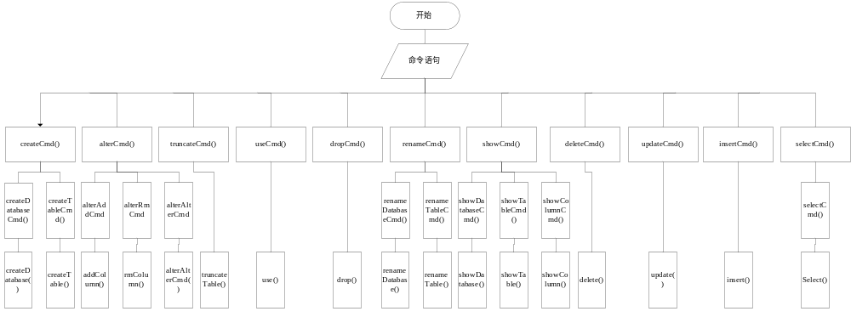图2.2总体结构

2.3总体流程图
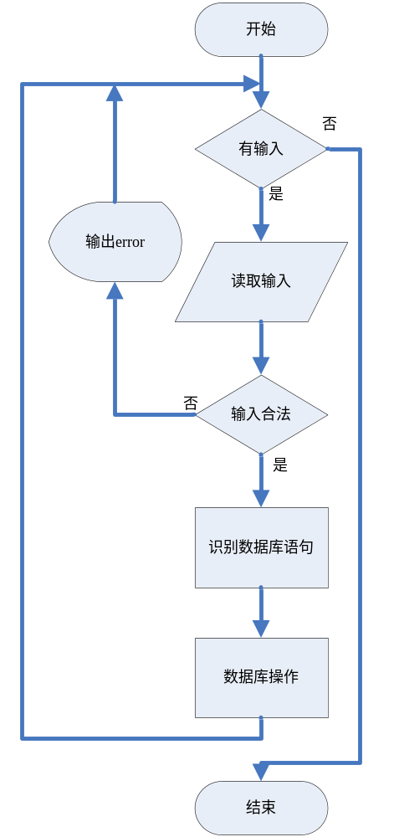
图2.3总体流程图

2.4系统的功能模块清单
- create database
功能 | 用于创建数据库
语法 | create database database_name;
实例 | create database seedcup;
附注 | 数据库的名字只支持英文字母和下划线（“_”）

- create table
功能 | 用于创建表
语法 | Create table table_name  (  Column1 type1,  Column2 type2,  ...  );
实例 | Create table seedcup(NameTEXT);
附注 | 表的名字只支持英文字母和下划线（“_”）  列名不能为空格，数据类型可以空缺，最后一个逗号省略

- alter table
功能 | 在已有的表中添加、修改或删除列
语法 | 1. 添加列  ALTER TABLE table_name ADD column_name datatype;  2. 删除已有列  ALTER TABLE table_name DROP COLUMN column_name;  3. 修改列的数据类型  ALTER TABLE table_name ALTER COLUMN column_name datatype;
实例 | 1. ALTER TABLE Persons ADD Birthday TEXT;将在该表最后添加Birthday列  2. ALTER TABLE Persons ALTER COLUMN Birthday INT;将把Birthday列的数据类型设置为INT类型  3. ALTER TABLE Person DROP COLUMN City;将删除City列
附注 | 1. ADD 新加的列放在已有表的最后，数据类型为 NONE，输出时用”#”表示  2. ADD 新添加的列丌能和这个表中已有列重名  3. 修改数据类型相关规则请参加 Figure 1  4. 一次只能操作一列

- truncate table
功能 | 仅仅需要除去表内的数据，保留表的结构
语法 | TRUNCATE TABLE table_name;
实例
附注

- use <dbname>
功能 | 指定现在操作的 DB
语法 | USE database_name;
实例
附注 | 在对数据操作之前我们必须先 use 一个数据库，否则报错。

- drop table/database
功能 | 用于删除表或者数据库，可以删除当前数据库
语法 | 1. DROP database_name;  删除数据库  2. DROP database_name table_name;  删除指定数据库里面指定表
实例
附注

- rename table/database
功能 | 重命名指定表或者数据库，可以重命名当前数据库
语法 | RENAME TABLE\DATABASE old_name new_name;
实例
附注 | rename 不改变当前正在操作的数据库状态。

- select
功能 | 从表中选取数据
语法 | SELECT column_name FROM table_name;
可选参数 | 1. WHERE 指定查询的行  2. ORDER BY (DESC/INCR) 指定降序|升序排序顺序
实例 | SELECT LastName, FirstName FROM Persons;  SELECT * FROM Persons WHERE City=='Beijing';  SELECT Company, OrderNumber FROM Orders ORDER BY Company DESC;  SELECT * From Persons where city== "hk‟ ORDER BY age DESC;
输出格式 | 输入 SELECT * FROM Persons WHERE City=='Beijing';  输出 3,Carter,Thomas,”Changan Street”,Beijing  每一行数据单独成行显示，不同列的数据用逗号隔开。文本数据中有空格需要用双引号将文本包含。
附注 | 1. 星号（*）是选取所有列的快捷方式  2. SELECT 语句可以套嵌  3. ORDER BY 对文本排序依据其 ANSI码，默认为升序排列  4. 当无任何项符合条件时，在此行输出一个”$”  5. 有满足要求的行，但是选择的列中间没有数据输出”#”

- update
功能 | 修改表中的数据
语法 | UPDATE table_name SET (column1, column2, …) = (new_value1, new_value2, …) WHERE column == old_value;
实例 | UPDATE Person SET (FirstName, City) = ('Fred', 'WuHan') WHERE LastName == 'Adams';
附注

- delete
功能 | 删除表中的部分数据
语法 | DELETE FROM table_name WHERE column == value;
实例
附注

- insert into
功能 | 向表格中插入新的行
语法 | INSERT INTO table_name VALUES (value1, value2,....);  也可以指定所要插入数据的列
实例 | INSERT INTO Person VALUES (,'Yao','quanming', ,'wuhan');
附注

- show databases/table/column
功能 | 显示已经添加的数据库/表/列
可选参数 | ORDER BY (DESC\INCR)
语法 | SHOW DATABASES;  SHOW database_name TABLE;  SHOW table;  SHOW table_name COLUMN;
说明 | 没有可选参数时，按照创建的顺序输出  当没有任何内容可以输出时，在此行输出一个“$”  SHOW table 显示当前正在使用的 DATABASE 中的表，如没有正在使用的单行输出一个“$”
输出格式 | SHOW Person COLUMN ORDER BY DESC;  在同一行将文本全部输出  LastName,Id,FirstName,City,Address

- 嵌套语句
功能 | 每处需要 value 的地方都可以使用合适的 SELECT 的返回值代替。
语法 | Select column_nam from table_name  where column_name > (select column_name from table_name  Where column_name == column_value)
实例 | 1. 给出人口多于 Russia（俄国）的国家名称  SELECT name FROM world WHERE population > (SELECT population FROM bbc WHERE  name=='Russia');  2. 插入新的行，指定 Name 为在住在武汉的那一个人  INSERT INTO Name VALUES (SELECT Name FROM Person WHERE City == 'WuHan');
附注 | 如果嵌套中有 SELECT 返回的数值无效，则整个语句输出“$”。

- 复杂逻辑运算
功能 | 判断复杂逻辑表达式的计算顺序
语法 | (((col1 < 24)or(col2 like 'TEXT'))and(col3 between [1,2]))
实例 | select * from table_name Where ((( col1 == ‟yao‟ ) or ( col2 < 24 ) and (col3 >= 2.1)) or (col4 == 'fan'))  select col1,col2 from table_name where ((( col1 == 'yao' ) or ( col2 < 24 )) and (col4 == 'fan'))
附注

- 复杂数学运算
功能 | 判断复杂数学运算的运算顺序并计算最终值
语法 | （-2*8+-3-5/2+7%3）
实例 | select *from table_name where col2 < (2+4-1+(3)-2)
附注

- 注释功能
功能 | 支持在输入SQL语句中添加注释
语法 | //单行注释  /*多行注释*/
实例 | create database seedcup;  use seedcup; //这是单行注释  create table test  (  Name text,  Id int  );/*这是  多行注释*/
附注

2.5部分功能模块设计
- 复杂逻辑运算
文法：G[S] = ({expression, term, factor}, {or, and}, P, S)
其中P为
expression -> term { or term}
term -> factor {and factor}
factor -> condition | (expression)
- 复杂数学运算
文法：G[S] = ({E, T, F}, {(,),+,-,*,/,%,^,i}, P, S)
其中P为
E->E+T|E-T|T
T->T*F|T/F|T%F|T^F
F->(E)|i
- Select
Select和嵌套语句共同实现。因为每处需要value的地方都可以使用合适的select的返回值代替，select实现函数中需要有内/外层的标记，如果是内层的select，则返回value值，如果是外层的select，则不需要返回value值。其中嵌套语句可以是无限的嵌套。

2.6数据结构

2.6.1数据库底层数据结构
typedef union {
int intValue;
float floatValue;
char *textValue;
} Data;
typedef struct columnValue {
Data data; //数据存储处
int hasData; //标识该结点是否含有数据
struct columnValue *next;
} ColumnValue;
typedef struct column {
char columnName[NAME_MAX]; //列名
COLUMN_TYPE columnType; //列的数据类型
struct column *next; //Column链表的next指针
ColumnValue *columnValueHead;
} Column;
typedef struct table {
char tableName[NAME_MAX];
struct table *next;
Column *columnHead;
}Table;

typedef struct database {
char databaseName[NAME_MAX];
struct database *next;
Table *tableHead;
}Database;

2.6.2语法数据结构
/* 指定节点的类型 */
typedef enum {LOG,CONDITION,EMP} NODE_TYPE;
/* 节点的值 */
typedef struct {
LOGIC logic; //OR, AND
Condition *condition;//保存条件
NODE_TYPE nodeType;
}NodeValue;
/* 语法树节点 */
typedef struct Node {
NodeValue nodeValue;
struct Node *parent;
struct Node *child;
struct Node *brother;
} Node;

